101年度宜蘭縣金岳國小辦理家庭教育工作訪視活動成果報告
學校名稱：金岳國小
活動名稱：親職教育-把愛傳出去
辦理日期：101年6月14日
舉辦地點：本校六忠教室
參加對象：本校家長、學生、教師，18人
活動簡述說明：教育優先區推展親職教育活動，由林惠鈺講師主講「把愛傳出去」，活動內容分別為塑造親子關係、聽聽孩子的聲音、親子溝通。講師指導大人小孩們製作小書，動手DIY促進親子間的互動，讓親子關係更甜蜜。
講師主講把愛傳出去  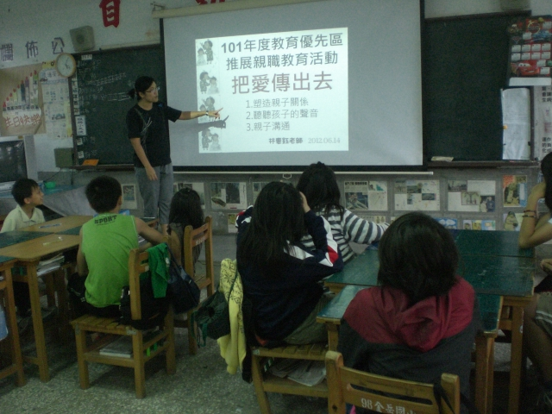 | 講師指導大人小孩們製作小書  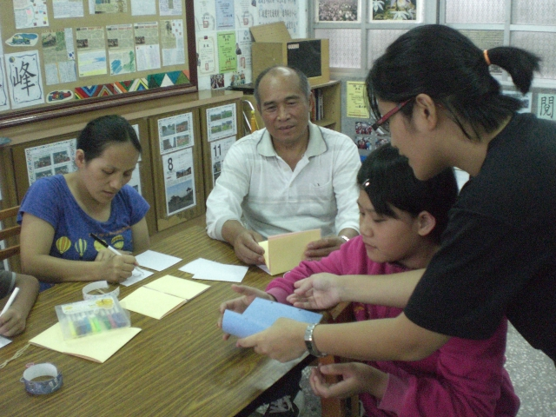
動手DIY促進親子間的互動  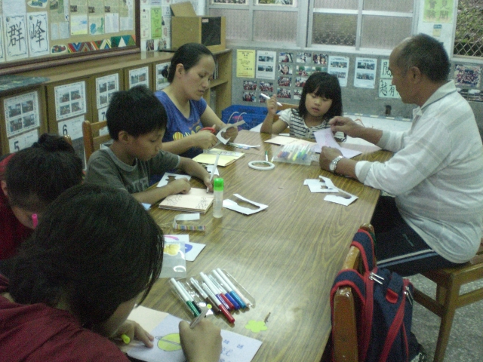 | 紀錄留存與會親子完成的作品及回憶  